2.3. Фонди підприємств

2.3.1. Фонди підприємств як економічна категорія. Структура фондів
Виробниче підприємство повинне мати засоби виробництва, які є основою продуктивної діяльності підприємства. Вони становлять основний капітал підприємства. У сучасній економічній літературі вживають поняття "капітал" і "фонди". Деякі економісти ототожнюють їх, тобто вважають, що це є ресурси, необхідні для організації виробництва. На нашу думку ці поняття не можна вважати тотожними, бо фонди включають не тільки засоби виробництва, а й грошові ресурси, необхідні для відновлення засобів виробництва і виплати заробітної плати. Отже, всі матеріально-речові і грошові ресурси, якими володіє підприємство, становлять фонди підприємства.
Фонди підприємства поділяють на виробничі і невиробничі (рис. 2.10). Виробничі фонди — це ті матеріально-речові засоби, які беруть участь у виробництві. Вони поділяються на основні та оборотні. За допомогою виробничих фондів виробляється продукція, яка становить фонди обігу. Фонди обігу — це готова продукція, що перебуває на складі підприємства, а також відвантажена, але ще не оплачена покупцями, і кошти на рахунку підприємства, необхідні для придбання предметів праці та виплати заробітної плати.
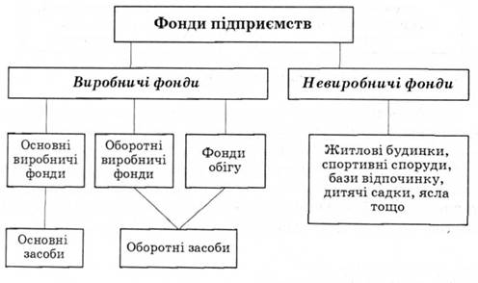
Рис. 2.10. Структура фондів підприємства
Невиробничі фонди — це житлові будинки, спортивні споруди, будинки культури, бази відпочинку, дитячі садки, ясла тощо.
Фонди обігу мають виробниче призначення, бо грошові кошти, виручені від реалізації продукції, використовуються на виробничі цілі.

2.3.2. Основні виробничі фонди. Економічна сутність, зношування, амортизація
Основні виробничі фонди — це засоби праці, які беруть участь у багатьох виробничих циклах і частинами переносять свою вартість на виготовлений продукт, зберігаючи при цьому в процесі використання свою натуральну форму.
За натурально-речовим складом вони включають машини й устаткування, споруди (свердловини, тунелі, мости, вишки), транспортні засоби, виробничий інвентар, робочу і продуктивну худобу, будівлі (виробничі і господарські), передавальне обладнання, інструменти та пристрої, господарський інвентар, багатолітні насадження, інші основні засоби (рис. 2.11).
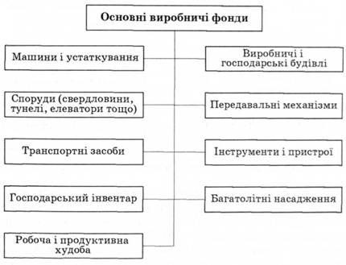
Рис. 2.11. Структура основних виробничих фондів підприємства
Треба відзначити, що не всі елементи виробничих фондів виконують однакову роль. Одні з них беруть безпосередню участь у виробничому процесі (машини, верстати, конвеєри, потокові лінії). Вони становлять активну частину виробничих фондів. Інші, наприклад, будівлі, склади, прямої участі у виробництві не беруть. їх називають пасивними. Основні виробничі фонди оцінюються в грошах. Така оцінка необхідна для обліку динаміки їхнього розвитку, обчислення зношуваності, нарахування амортизації, розрахунку собівартості продукції, рентабельності підприємства тощо.
Основні виробничі фонди зношуються. Є два види зношування — фізичне і моральне (рис. 2.12). Фізичне зношування — це матеріальне зношування машин, інструментів, будинків і споруд та інших засобів праці під час їх використання в процесі виробництва або під дією природних сил — вітру, температури, сонця, води та інших.
У результаті фізичного зношування фонди поступово втрачають частину своєї вартості. Вона переноситься на створюваний продукт тією мірою, якою втрачається їх споживна вартість. Швидкість зношування засобів праці залежить від якості матеріалів, з яких вони виготовлені, ступеня навантаження, інтенсивності використання, кваліфікації працівників, своєчасності ремонту, захисту від впливів — атмосферних умов та іншого. Основні фонди, які не використовуються, також фізично зношуються під впливом сил природи, а морально — під впливом НТП.
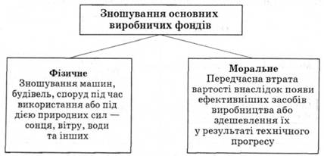
Рис. 2.12. Фізичне і моральне зношування виробничих фондів
Моральне зношування основних фондів — це передчасна втрата ними їхньої вартості внаслідок появи ефективніших засобів виробництва аналогічного призначення, або здешевлення їх у результаті технічного прогресу. Відчислення на заміщення вартості зношеної частини основних фондів називають амортизаційними відрахуваннями. З них утворюється фонд амортизації. Амортизаційні відрахування можуть не збігатися з фактичним зношуванням.
Відсоток, який відраховується для заміщення зношеної частини основних фондів називається нормою амортизації. Вона встановлюється в законодавчому порядку. Високі темпи науково-технічного прогресу прискорюють моральне зношування основних фондів і ведуть до того, що держава збільшує норму амортизації. Це дає змогу швидше списувати морально зношені засоби праці, а з іншого боку — стимулює інтенсивне використання виробничих фондів. Таким способом здійснюється політика прискореної амортизації.
Систематичне і повне завантаження основних виробничих фондів дає змогу збільшити виробництво продукції, підвищити ефективність виробництва і збільшити фондовіддачу, яка є головним показником використання основних виробничих фондів. Вона показує випуск продукції, що припадає на одну грошову одиницю виробничих фондів і визначається як відношення вартості виготовленої продукції до вартості основних виробничих фондів.
Збільшення фондовіддачі залежить від таких чинників: 1) повноти залучення у виробничий процес машин і устаткування; 2) зростання коефіцієнта змінності; 3) ліквідації простоїв; 4) скорочення строків освоєння нових виробничих потужностей.

2.3.3. Оборотні виробничі фонди. Суть і структура. Кругооборот і оборот фондів
Оборотні виробничі фонди — це предмети праці, які повністю споживаються в кожному виробничому циклі, відразу повністю переносять свою вартість на створювану продукцію і в процесі виробництва змінюють натуральну форму. Вони включають сировину і матеріали, паливо і пальне, запасні частини для ремонту, куповані матеріали, тару і тарні матеріали, малоцінні матеріали та інструменти, незавершене виробництво та напівфабрикати власного виробництва.
Оборотні виробничі фонди і фонди обігу (готова продукція і грошові кошти) в сукупності становлять оборотні засоби. Для оцінки й аналізу використання оборотних виробничих фондів використовується показник матеріаломісткості. Матеріаломісткість найповніше відображає ефективність використання оборотних фондів у поєднанні з технічним рівнем виробництва. Вона обчислюється як відношення вартості спожитих матеріальних ресурсів до вартості продукції.
Фонди підприємств перебувають у безперервному русі. Без нього припиняється виробництво. В умовах кризи, коли виробництво зупиняється, коли люди переважно працюють лише в торгівлі, грошові кошти й товари обертаються тільки в сфері обігу за формулою Г—Т—Г'. Так безконечно бути не може. Якщо не буде повного кругообороту фондів, то країні загрожує катастрофа.
Повноцінний кругооборот має охоплювати не тільки сферу обігу, а й сферу виробництва. І в цьому кругообороті повинні брати участь усі фонди (основні, оборотні й фонди обігу).
На початковій стадії кругообороту фонди виступають у натуральній формі, тобто у вигляді засобів і предметів праці. У процесі виготовлення продукції засоби праці переносять свою вартість на виготовлений продукт поступово і частинами, а предмети праці — відразу і повністю. Виготовлений продукт реалізується, і вартість виготовлених товарів набуває грошової форми. За виручені кошти підприємство знову відновлює спожиті засоби і предмети праці. Так відбувається кругооборот фондів.
Рух фондів, у процесі якого вони послідовно проходять три стадії і змінюють три функціональні форми, називають кругооборотом фондів. У процесі кругообороту фонди проходять три стадії. Перша стадія Г Т. Ця стадія полягає в тому, що гроші обмінюються на робочу силу і засоби виробництва. На другій стадії... В ... здійснюється процес виробництва, тобто відбувається продуктивне споживання засобів виробництва та робочої сили і здійснюється виробництво товарів. Із стадії виробництва товари переходять у стадію обігу, тобто в третю стадію Т' — П. На цій стадії вироблені товари реалізуються за гроші, а за виручені гроші купуються нові засоби і предмети праці, наймаються нові робітники і відновлюється виробництво.
Одержана сума грошей є більшою, ніж та, яка на початку була вкладена у виробництво, бо вона включає додану вартість, створену в процесі виробництва. Таким чином рух фондів проходить три стадії і набуває трьох функціональних форм — грошової, продуктивної і товарної. Це і є кругооборот фондів (капіталу). Його можна виразити такою формулою:
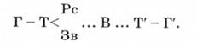
Кругооборот фондів є не одиничним, а безперервним процесом. Кругооборот фондів (капіталу), узятий не як окремий акт, а як безперервно повторюваний процес, називається оборотом фондів (капіталу).

